PENGEMBANGAN MEDIA PEMBELAJARAN GAME EDUKASI PADA MATA PELAJARAN TIK KELAS VII DI SMPN 1 WONGSOREJO
Siti Nur Azizah¹, Firman Jaya², Miftahus Surur³
^{1,2,3} STKIP PGRI Situbondo, Indonesia
Email: surur.miftah99@gmail.com

Abstract The rapid development of technology as it is today is very influential on the learning process in schools and also affects the learning materials and the way the material is delivered in the process of teaching and learning activities. The use of educational game learning media makes the learning activities carried out not monotonous and can avoid students from feeling bored because students feel involved in learning activities so that students become more active. The purpose of this study was to develop and produce and determine the feasibility of learning media for educational games in ICT subjects for class VII at SMPN 1 Wongsorejo. This study uses research and development methods using the ADDIE model. The author conducted a validation test of material experts, media experts and questionnaires for students to determine the level of feasibility of educational game learning media. From the results of the calculation of the material expert the average value of 29, the assessment is categorized as very good, while the calculation of the media expert has an average value of 26, the assessment is categorized as good and the calculation of the student questionnaire has an average score of 35.75 which is categorized as very good.

Keywords: Development, Educational Game Learning Media, ICT Subjects

Abstrak Perkembangan teknologi yang pesat seperti sekarang ini sangat berpengaruh terhadap proses pembelajaran di sekolah dan berpengaruh juga pada materi pembelajaran serta cara penyampaian materi dalam proses kegiatan belajar mengajar. Penggunaan media pembelajaran game edukasi membuat kegiatan pembelajaran yang dilakukan menjadi tidak monoton dan dapat menghindari siswa dari rasa jenuh karna siswa merasa dilibatkan dalam kegiatan pembelajaran sehingga siswa menjadi lebih aktif. Tujuan dari penelitian ini adalah untuk mengembangkan serta menghasilkan dan mengetahui kelayakan media pembelajaran game edukasi pada Mata Pelajaran TIK kelas VII di SMPN 1 Wongsorejo. Penelitian ini menggunakan metode penelitian dan pengembangan (reseach and development) dengan menggunakan model ADDIE. Penulis melakukan uji validasi ahli materi, ahli media dan angket untuk siswa agar mengetahui tingkat kelayakan media pembelajaran game edukasi. Dari hasil perhitungan ahli materi nilai rata – rata 29 maka penilaian dikategorikan sangat baik sedangkan perhitungan ahli media nilai rata – rata 26 maka penilaian dikategorikan baik dan perhitungan angket siswa nilai rata – rata 35,75 maka dikategorikan sangat baik.
Kata kunci: Pengembangan, Media Pembelajaran Game Edukasi, Mata Pelajaran TIK

PENDAHULUAN
Menurut istilah game edukasi berasal dari Bahasa inggris yaitu, game (permainan) dan edukasi (Pendidikan). Singkatnya game edukasi berarti pembelajaran yang menggunakan media berbasis game untuk melakukan proses belajar mengajar. Menurut (Adirachman et al., 2018) Game edukasi merupakan salah satu teknologi yang ditawarkan dalam media pembelajaran alternatif untuk dimanfaatkan dalam dunia pendidikan saat ini. Citra game di sekolah maupun masyarakat masih dipandang sebagai media yang menghibur dibanding sebagai media pembelajaran. Sifat dasar game yang menantang (challenging), membuat ketagihan (addicted) dan menyenangkan (fun) bagi mereka yang menyukai permainan modern ini dapat berdampak negatif apabila yang dimainkan adalah game yang tidak bersifat edukasional (Arif & Sumawati, 2016). Maka perlu dikembangkan sebuah game edukasi yang dapat digunakan sebagai media pembelajaran agar siswa lebih tertarik dalam belajar. Dengan kedudukan game sebagai media penghibur, game berpengaruh penting terhadap konsentrasi pembelajaran, karena tidak lepas dari hakikat seorang siswa yang sering memainkan game, dan kebanyakan siswa sering memainkan game yang tidak mendidik.
Di era global seperti saat ini teknologi semakin canggih dan semakin berkebang, hal ini membuat proses belajar mengajar perlu untuk menggunakan media pembelajaran untuk mempermudah proses pembelajaran yang berlangsung di sekolah. Dengan perkembangan teknologi yang semakin canggih memberikan pengaruh yang kuat dalam kehidupan terutama di bidang Pendidikan. Dalam bidang Pendidikan ini komputer merupakan salah satu teknologi yang dipakaidi sekolah. Dengan mata pelajaran TIK maka pelajaran ini masih menyangkut keahlian komputer.
Fungsi media pembelajaran adalah sebagai alat bantu mengajar, yakni menunjang penggunaan metode mengajar yang diterapkan maupun dipergunakan guru (Rohayati et al., 2019). Salah satunya adalah media pembelajaran yang bersifat elektronik, dalam hal ini dapat menggunakan komputer sebagai pelengkap media pembelajaran yang lebih interaktif. Agar lebih menyenangkan, maka guru dapat mengemas materi menjadi sebuah bahan ajar yang menarik, dengan mengaplikasikan teknologi dalam dunia pendidikan, maka dapat diciptakan media pembelajaran berbasis Game. Penggunaan game edukasi sebagai media pembelajaran membuat kegiatan pembelajaran yang dilakukan menjadi tidak monoton dan dapat menghindari siswa dari rasa jenuh karena siswa merasa lebih dilibatkan dalam kegiatan pembelajaran sehingga siswa menjadi lebih aktif (Miatun2, 2021).
Perkembangan teknologi yang pesat seperti sekarang ini sangat berpengaruh terhadap proses pembelajaran di sekolah menengah pertama (SMP) dan berpengaruh juga pada materi pembelajaran serta cara penyampaian materi dalam proses kegiatan belajar mengajar. Pada tahap pendidikan siswa sekolah mengenah pertama (SMP), siswa akan cenderung lebih tertarik pada proses pembelajaran yang menggunakan media pembelajaran yang berbasis teknoogi. Dengan adanya teknologi dapat mempermudah proses pembelajaran yang dilaksanakan di sekolah.
Pembelajaran dengan menggunakan game edukasi dapat dilaksanakan di sekolah karena di beberapa sekolah sudah memiliki sarana dan prasarana yang memadai, seperti laboratorium komputer dan LCD proyektor (Suka Maryana et al., 2019). Dalam pembelajaran di kelas, peserta didik sudah pernah mengikuti pembelajaran menggunakan komputer di mana guru menyajikan materi dengan menggunakan media presentasi berupa slide power point. Hal ini membuat siswa kesulitan dalam memahami materi dan mengakibatkan siswa cenderung tidak mengikuti materi yang diberikan. Karna guru masi menggunakan power point untuk menjelaskan dan menggunakan LKS yang belum tentu dibaca oleh siswa.
Sebelum meneliti penulis melakukan observasi di SMPN 1 Wongsorejo mengenai aktivitas belajar siswa selama proses pembelajaran, dari observasi tersebut didapat bahwa selama pembelajaran di kelas aktivitas siswa masih tergolong rendah. Rendahnya aktivitas siswa tersebut terlihat dari siswa yang kurang memperhatikan saat guru menerangkan serta jawaban yang dapat siswa sampaikan pada saat guru memberikan suatu petanyaan. Dari 33 siswa dikelas terlihat hanya 15 siswa yang tampak aktif dalam pembelajaran sisa diantaranya masih terlihat pasif dan lebih memilih bemain handpone. Siswa di SMPN 1 Wongsorejo sudah terbiasa menggunakan teknologi tetapi kurangnya pemahaman mengenai pemanfaatan tentang penggunaan teknolagi membuat siswa di SMPN 1 Wongsorejo tidak menggunakan teknologi untuk media pembelajaran yang dapat membantu mempermudah proses pembelajaran. Kehadiran teknologi digital perlu dibarengi dengan pengetahuan serta pemahaman terkait pemanfaatan teknologi digital itu sendiri dari sisi guru, orang tua dan anak (Kuntarto & Prakash, 2020).
Berdasarkan hasil observasi diatas, maka perlu adanya inovasi baru dalam proses pembelajaran sebagai solusi atas permasalahan yang ada, yakni dengan mengembangkan media pembelajan yang cocok dan tepat yang bisa mendorong pemahaman siswa dan media yang menarik agar dapat mencapai tujuan pembelajaran. Salah satu media yang diharapkan mampu mendorong pemahaman dan minat siswa dalam mata pelajaran TIK yaitu dengan penggunaan media pembelajaran Game Edukasi.
BAHAN DAN METODE
Metode yang digunakan adalah penelitian dan pengembangan (reseach and development) dengan menggunakan model ADDIE sebagai model yang dinilai cocok dalam penelitian ini. Model ADDIE merupakan model pembelajaran yang bersifat umum, sehingga sangat tepat dikembangkan didalam kelas. Model ADDIE dikembangkan oleh Dick and Carry (1996) untuk merancang system Pembelajaran (Al Azka et al., 2019) .
Model ADDIE ini memiliki 5 taham pengembangan yaitu Analysis (analisis), Design (Desain), Development ( Pengembangan), Implementasion (Iplementasi), Evaliasion (Evaluasi).
HASIL DAN PEMBAHASAN
Prosedur penelitian pengembengan (research and development) merupakan adaptasi dari langkah – langkah penelitian dan pengembangan ADDIE yang dikembangkan Dick and Carry. Model ADDIE digunakan untuk menjadi pedoman pengembangan dalam membangun perangkat dan infrastruktur program pelatihan yang efektif. Model ini memiliki 5 tahap yaitu Analysis, Design, Develop, Implementant, and Evaluate. Langkah – langkah penelitian tersebut adalah sebagai berikut:
- Tahap analisis (Analysis)
Tahap pertama dalam penelitian pengembangan (research and development) dengan model ADDIE adalah analisis, pada tahap analisis peneliti mengumpulkan data dengan melakukan observasi di SMPN 1 Wongsorejo. Hasil analisis akan dijadikan acuan pengembangan game edukasi.
- Tahap Perancangan (Design)
Pada tahap ini peneliti membuat flowchart untuk merancang media pembelajaran game edukasi, diantaranya sebagai berikut:
Flowchart atau bagan alur adalah diagram yang menampilkan langkah – langkah dan keputusan untuk melakukan proses dari suatu program. Flowchart digunakan untuk membantu peracangan media pembelajaran game edukasi dan menunjukkan alur program yang akan dibuat. Dalam proses ini peneliti bertujuan untuk menentukan alur program yang akan dibuat dalam media pembelajaran. Hasil tahap desain berupa Flowchart dapat dilihat pada lampiran.
- Tahap Pengembangan (Developemnt)
- Pembuatan produk media pembelajaran
Pembuatan media pembelajaran game edukasi ini dilakukan dengan menggunakan aplikasi berbasis web yaitu wordwall. Berikut merupakan gambar dari media pembelajaran game edukasi menggunakan aplikasi berbasis web yaitu wordwall.
    - Tampilan Link game edukasi
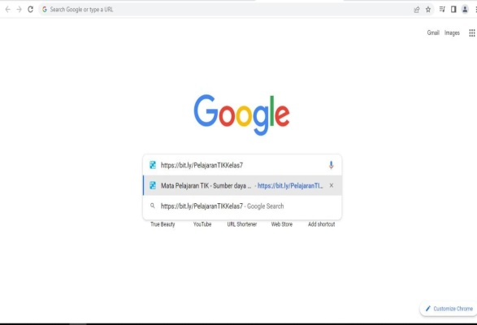

Tampilan link game edukasi merupakan halaman pembuka yang akan mengantarkan ke halaman game edukasi yang akan dimainkan.
    - Tampilan intro
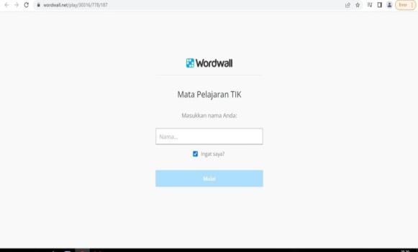

Halaman ini merupakan halaman kedua pada media pembelajaran game edukasi menggunakan aplikasi berbasis web yaitu wordwall. Pada halaman ini terdapat judul dan nama siswa yang akan menggunakan media pembelajaran game edukasi serta tombol navigasi yaitu “mulai”. Tombol mulai digunakan untuk masuk ke dalam halaman menu utama media pembelajaran game edukasi.
    - Tampilan Menu Utama
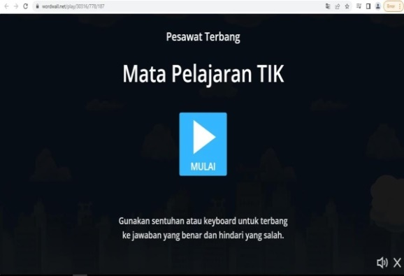
Setelah siswa mengklik tombol navigasi “mulai” siswa akan masuk pada halaman utama. Pada halaman ini juga ada tombol navigasi “mulai” serta tombol untuk memakai musik sambil bermain atau tidak. Selain itu dihalaman ini terdapat tombol exit yang berada di pojok kanan bawah. Dan ditengah bawah terdapat petunjuk untuk memainkan game edukasi tersebut.
    - Tampilan Soal
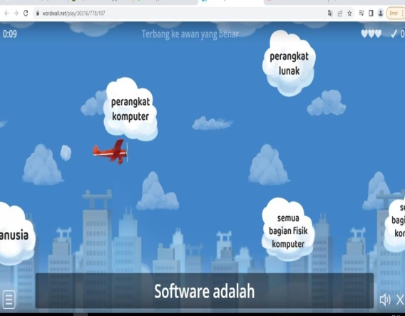
Halaman soal berisi tentang soal atau pertanyaan – pertanyaan yang akan dikerjakan oleh siswa. Selain soal, di halaman ini terdapat pilihan jawaban dari soal yang diajukan. Siswa menerbangkan pesawat ke arah awan yang berisi jawaban yang benar. Pada pojok kanan atas berisi 3 love yang berarti 3 kesempatan siswa dapat bermain untuk menentukan jawaban yang benar dan disebelahnya terdapat angka atau hasil yang siswa dapatkan setelah bermain. Lalu di pojok kanan bawah terdapat tomboh suara dan exit jika siswa ingin berhenti bermain.
    - Tampilan Skor
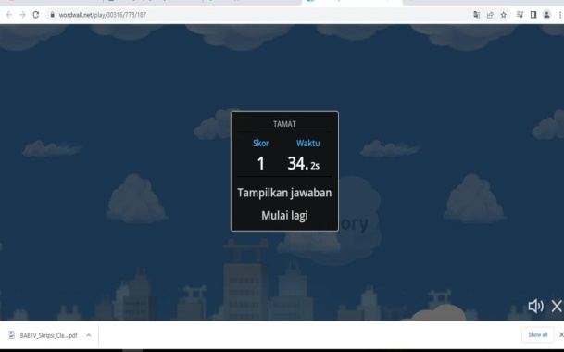
Pada halaman ini terdapat skor dan waktu saat siswa memainkan game edukasi. Siswa juga dapat melihat jawaban yang salah dan melihat jawaban yang benar di tombol navigasi “Tampilkan Jawaban”. Selain tombol navigasi “Tampilkan Jawaban” terdapat tombol navigasi “mulai lagi” untuk siswa mengulang permainan.
b. Validasi Ahli Materi dan Ahli Media
1. Validasi Ahli Materi
No | Indikator | Skor | Kategori
1 | Kesesuaian materi dengan kompetensi dasar | 5 | Sangat Baik
2 | Kejelasan penggunaan bahasa | 5 | Sangat Baik
3 | Kejelasan uaraian materi | 5 | Sangat Baik
4 | Kejelasan petunjuk penggunaan | 5 | Sangat Baik
5 | Kemenarikan media | 5 | Sangat Baik
6 | Tingkat kesulitan soal sudah sesuai dengan pencapaian kompetensi yang diharapkan | 4 | Baik
Jumlah |  | 29
Rata – rata |  | 29 | Sangat Baik
- Menghitung rata-rata
Xi = $\frac{∑X}{N}$
Xi = $\frac{29}{1}$
= 29
- Konversi Data Kualitatif
No | Rentang Skor | Interval skor | Kategori
1 | Xi > Mi + 1,50 SBi | Xi > 28,5 | Sangat Baik
2 | Mi + 0,50 SBi < Xi ≤ Mi + 1,50 SBi | 27,5 < Xi ≤ 28,5 | Baik
3 | Mi - 0,50 SBi < Xi ≤ Mi + 0,50 SBi | 26,5 < Xi ≤ 27,5 | Cukup Baik
4 | Mi - 1,50 SBi < Xi ≤ Mi - 0,50 Sbi | 25,5 < Xi ≤ 26,5 | Kurang Baik
5 | Xi > Mi - 1,50 Sbi | Xi > 25,5 | Sangat Kurang Baik
Berdasarkan hasil tabel di atas jumlah skor validasi ahli materi adalah 29 dari 6 indikator, sehingga rata – rata hasil penilaian ahli materi adalah 29 dengan mengacu pada tabel konversi maka penilaian dikategorikan sangat baik.
2.Validasi Ahli Media
No | Indikator | Skor | Kategori
1 | Ada interaksi yang komunikatif antara media pembelajaran dan siswa yang disajikan sesuai karakteristik siswa, media dapat membantu siswa menerima materi dengan baik | 4 | Baik
2 | Navigasi dalam pengoprasian media disertai (petunjuk atau navigasi yang memungkinkan siswa belajar mandiri serta kesempatan untuk memilih jawaban yang benar) | 4 | Baik
3 | Kemudahan penggunaan | 3 | Cukup
4 | Kemenarikan media | 4 | Baik
5 | Kejelasan petunjuk | 3 | Cukup
6 | Kemudahan memilih menu sajian | 4 | Baik
- Menghitung rata-rata
Xi = $\frac{∑X}{N}$
Xi = $\frac{22}{1}$
= 22
- Konversi Data Kualitatif
No | Rentang Skor | Interval skor | Kategori
1 | Xi > Mi + 1,50 SBi | Xi > 22,5 | Sangat Baik
2 | Mi + 0,50 SBi < Xi ≤ Mi + 1,50 SBi | 21,5 < Xi ≤ 22,5 | Baik
3 | Mi - 0,50 SBi < Xi ≤ Mi + 0,50 SBi | 20,5 < Xi ≤ 21,5 | Cukup Baik
4 | Mi - 1,50 SBi < Xi ≤ Mi - 0,50 Sbi | 19,5 < Xi ≤ 20,5 | Kurang Baik
5 | Xi > Mi - 1,50 Sbi | Xi > 19,5 | Sangat Kurang Baik

Berdasarkan hasil tabel di atas jumlah skor validasi ahli madia adalah 22 dari 6 indikator, sehingga rata – rata hasil penilaian ahli madia adalah 22 dengan mengacu pada tabel konversi maka penilaian dikategorikan baik.

4.Tahap Implementasi (Implement)
Setelah media pembelajaran game edukasi selesai di validasi oleh ahli media dan ahli materi, maka Langkah selanjutnya adalah uji coba. Berikut adalah respon siswa terhadap media pembelajaran game edukasi yang telah dibuat.
No | Nama | Kriteria
No | Nama | 1 | 2 | 3 | 4 | 5 | 6 | 7 | 8 | 9
1 | Abdul Malik | 4 | 3 | 4 | 4 | 5 | 5 | 4 | 4 | 5
2 | Abdul Siroj D | 4 | 4 | 3 | 4 | 5 | 3 | 4 | 5 | 4
3 | Achmad Dilif A | 3 | 5 | 4 | 4 | 5 | 4 | 3 | 3 | 3
4 | Adellia Fayza R | 5 | 4 | 5 | 4 | 5 | 4 | 5 | 3 | 4
5 | Afika Maulida PT | 4 | 5 | 2 | 4 | 5 | 5 | 4 | 4 | 4
6 | Abrelia Cintia P | 4 | 5 | 2 | 4 | 5 | 4 | 3 | 3 | 3
7 | Ashraf Fauzan W | 4 | 4 | 4 | 4 | 4 | 4 | 4 | 4 | 4
8 | Billal Ibrahim M | 5 | 4 | 5 | 5 | 3 | 1 | 5 | 2 | 3
9 | Daffa Putro W | 5 | 5 | 3 | 4 | 2 | 4 | 5 | 3 | 2
10 | Dewi Lutviana | 4 | 5 | 5 | 4 | 5 | 4 | 4 | 4 | 5
11 | Dewi Shinta AW | 4 | 4 | 4 | 4 | 4 | 4 | 4 | 4 | 4
12 | Dhea Arin S | 4 | 5 | 5 | 4 | 5 | 3 | 3 | 3 | 5
13 | Dwi Setyo Raharjo | 4 | 3 | 5 | 3 | 4 | 2 | 5 | 3 | 4
14 | Fajar Ilham P | 5 | 5 | 1 | 5 | 2 | 4 | 3 | 2 | 1
15 | Faqih Maulana | 4 | 4 | 3 | 4 | 5 | 3 | 4 | 5 | 4
16 | Fatimatus Zahro | 4 | 5 | 5 | 4 | 5 | 5 | 4 | 5 | 4
17 | Indah Ayu W | 5 | 5 | 4 | 5 | 3 | 5 | 3 | 4 | 5
18 | Jesica Novianti | 3 | 5 | 4 | 5 | 3 | 4 | 4 | 5 | 5
19 | Jheni Agustin DA | 5 | 4 | 3 | 4 | 5 | 4 | 4 | 5 | 5
20 | Krisna Pratama | 5 | 5 | 5 | 5 | 5 | 5 | 5 | 5 | 5
21 | Luki Dian MS | 4 | 4 | 4 | 3 | 4 | 3 | 4 | 3 | 3
22 | M Qodri Adit A | 5 | 4 | 3 | 2 | 3 | 3 | 4 | 5 | 5
23 | Mayza Ayu Z | 3 | 5 | 4 | 3 | 4 | 3 | 3 | 2 | 5
24 | Mega Maswita | 5 | 4 | 3 | 5 | 5 | 5 | 5 | 4 | 3
25 | M Gibran Taufik | 5 | 5 | 5 | 5 | 5 | 5 | 5 | 5 | 5
26 | M Faisal A | 4 | 5 | 3 | 2 | 5 | 5 | 3 | 4 | 4
27 | M Irsyad Fahrezi | 3 | 5 | 3 | 4 | 5 | 5 | 3 | 4 | 3
28 | Naominanta LE | 5 | 4 | 5 | 4 | 4 | 4 | 3 | 4 | 5
29 | Reynaldi | 3 | 4 | 2 | 5 | 1 | 4 | 3 | 3 | 5
30 | Ridwan Abdullah | 5 | 4 | 4 | 3 | 2 | 4 | 5 | 3 | 5
31 | Rova Ahmad F | 3 | 5 | 3 | 2 | 3 | 1 | 2 | 3 | 2
32 | Septi Citra W | 3 | 4 | 4 | 5 | 5 | 4 | 3 | 3 | 3
33 | Siva Khanza SS | 4 | 4 | 3 | 4 | 5 | 3 | 4 | 5 | 4
Jumlah |  | 1180
Rata – rata |  | 35,75

- Menghitung rata-rata
Xi = $\frac{∑X}{N}$
Xi = $\frac{1180}{33}$
= 35,75
3. Konversi data kualitatif
No | Rentang Skor | Interval skor | Kategori
1 | Xi > Mi + 1,50 SBi | Xi > 36 | Sangat Baik
2 | Mi + 0,50 SBi < Xi ≤ Mi + 1,50 SBi | 30 < Xi ≤ 36 | Baik
3 | Mi - 0,50 SBi < Xi ≤ Mi + 0,50 SBi | 24 < Xi ≤ 30 | Cukup Baik
4 | Mi - 1,50 SBi < Xi ≤ Mi - 0,50 Sbi | 18 < Xi ≤ 24 | Kurang Baik
5 | Xi > Mi - 1,50 Sbi | Xi > 18 | Sangat Kurang Baik
Jumlah skor penilaian berdasarkan data uji coba siswa yang melibatkan 20 siswa dengan 9 indikator adalah 1180 sehingga rata – rata hasil penilaian 35,75, mengacu pada tabel konversi, maka media pembelajaran game edukasi pada mata pelajaran TIK menurut siswa atau peserta didik adalah baik.
5. Tahap Evaluasi (Evaluate)
Evaluasi dilaksanakan setelah tahap implementasi terlaksana dengan melakukan revisi dari komentar ahli materi dan ahli media. Berikut komentar dari ahli materi dan media sebagai berikut:
- Komentar dan saran dari ahli materi media pembelajaran game edukasi yang dibuat sudah baik hanya saja soal yang disajikan kurang jadi durasi waktunya sebentar. Revisi berdasarkan komentar dan saran dari ahli materi maka dilakukan revisi terhadap media pembelajaran game edukasi. Berikut ini tampilan sebelum dilakukannya direvisi.
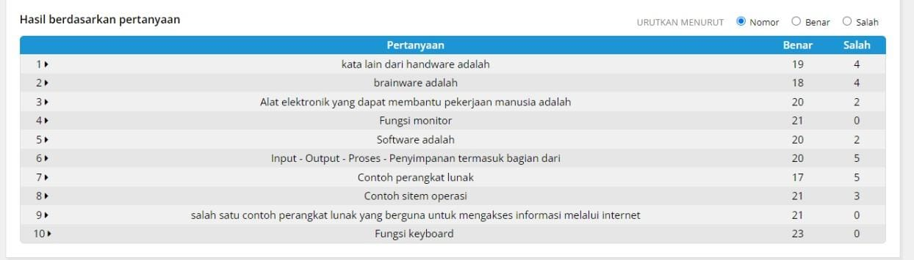
Gambar Sebelum revisi ahli materi 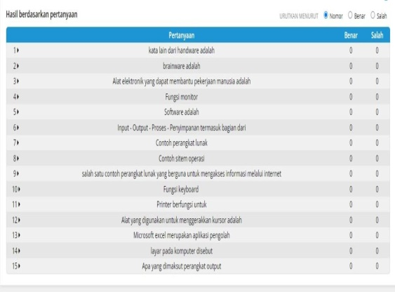
Gambar Setelah revisi ahli materi

- Komentar dan saran ahli media
Materi atau soal dan jawaban ada yang ambigu silahkan diperbaiki. . Berdasarkan komentar dan saran dari ahli media maka dilakukan revisi terhadap media pembelajaran game edukasi. Berikut ini tampilan sebelum dilakukannya direvisi.

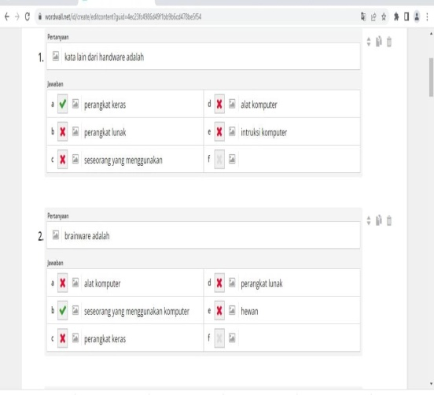
Gambar Sebelum Revisi Ahli Media

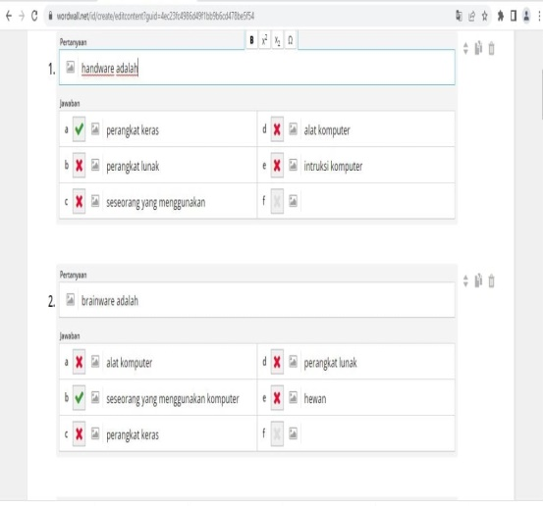
Gambar Sesudah Revisi Ahli Media
Penelitian ini dilakukan untuk mengetahui tingkat kelayakan media pembelajaran game edukasi pada mata pelajaran TIK kelas VII di SMPN 1 Wongsorejo. Setelah dilakukan observasi dan wawancara diketahui bahwa siswa kurang memperhatikan saat proses pembelajaran berlangsung. Dan lebih tertarik bermain handpone daripada mendengarkan materi dari guru. Oleh sebab itu diperlukannya media pembelajaran yang dapat membuat siswa tertarik untuk mengikuti proses pembelajaran. Maka peneliti mengembangkan media pembelajaran game edukasi pada mata pelajaran TIK. Game edukasi yang tidak hanya menarik melainkan juga dapat membantu siswa atau peserta didik lebih berkonsentrasi dengan materi yang disampaikan. Hal ini sejalan dengan penelitian (Miswari et al., 2022) dimana diperlukan media elektronik berbasis game yang menarik serta mampu mendorong siswa agar belajar mandiri.
Hasil penilaian ahli materi menunjukkan jumlah skor 29 dengan nilai rata – rata 29 dari 6 indikator. Nilai rata – rata 29 dengan mengacu pada tabel konversi maka masuk dalam rentang Xi ≥ 28,5 dengan kategori sangat baik. Sehingga tingkat kelayakan media pembelajaran game edukasi berdasarkan validasi ahli materi adalah sangat layak digunakan sebagai media pembelajaran.
Sedangkan hasil penilaian ahli media menunjukkan bahwa media pembelajaran game edukasi melalui validasi ahli media adalah layak digunakan sebagai media pembelajaran. Nilai rata – rata dari ahli media 22 dengan jumlah skor 22 dari 6 indikator. Hasil penilaian tersebut mengacu pada tabel konversi dalam rentang 21,5 ≤ Xi ≤ 22,5 dengan kategori baik.
Setelah dinyatakan “sangat layak” oleh ahli materi dan “layak” oleh ahli media maka media pembelajaran game edukasi ini di uji cobakan terhadap siswa / peserta didik. Dengan melibatkan 33 siswa / peserta didik, peneliti memberikan 9 pertanyaan mengenai media pembelajaran game edukasi yang dimainkan. Jumlah skor penilaian dari hasil uji coba adalah 1180 dengan nilai rata – rata 35,75. Dengan mengacu pada tabel konversi maka menurut penilaian 33 siswa atau peserta didik dengan nilai rata – rata 36,75 yang berarti 30 ≤ Xi ≤ 36 media pembelajaran game edukasi dikategorikan baik.

KESIMPULAN
Media pembelajaran game edukasi berdasarkan penelitian berhasil dan layak digunakan sebagai media pembelajaran. Berdasarkan kriteria kelayakan yang sudah dihitung untuk ahli materi Xi ≥ 28,5 , untuk ahli media 21,5 ≤ Xi ≤ 22,5 , dan uji coba siswa 30 ≤ Xi ≤ 36 dapat disimpulkan bahwa produk media pembelajaran game edukasi pada mata pelajaran TIK kelas VII di SMPN 1 Wongsorejo layak dipergunakan untuk pembelajaran.
REFERENSI

Adirachman, J. (2018). PENGEMBANGAN GAME EDUKASI TEBAK ASMAUL
Al Azka, H. H. (2019). Imajiner: Jurnal Matematika dan Pendidikan Matematika, 1(5), 224-236.
Arif, m. n. (2016). PENGEMBANGAN GAME EDUKASI INTERAKTIF PADA MATA PELAJARAN KOMPOSISI FOTO DIGITAL KELAS XI DI SMK NEGERI 1 SURABAYA Muhammad Nur Arif Meini Sondang Sumbawati. Jurnal IT-EDU Volume 01 Nomor 02 Tahun 2016, 28-36, 01 Nomor 02, 28-36.
Kuntarto, H. B. (2020). Digital Literacy Among Children in Elementary Schools. Jurnal Mediadan Komunikasi |Vol.3 No.2, Desember 2020: Hal. 157-170DOI: 10.17933/diakom.v3i2.92 | e-ISSN: 2623-122, 3(2), 157-170.
Miatun2, S. D. (2021). Pengembangan Game Edukasi Berbasis Android sebagai Media Pembelajaran Berorientasi pada Kemampuan Berpikir Kritis Abstrak. ANARGYA: Jurnal Ilmiah Pendidikan Matematika Vol. 4 No 2 Oktober 2021, 4(2).
Miswari, M. K. (2022). Griya Journal of Mathematics Education and Application, 2(1), 105-116.
Rohayati, Y. (2018). Pengembangan Multimedia Interaktif Berbasis Game Edukasi Materi Kesehatan Pada Mata Pelajaran Pendidikan Jasmani Olahraga Dan Rekreasi. Jurnal IKA Vol. 16, No. 1, Maret 2018 ISSN 1829-5282, 16, 33-43.
Suka Maryana, I. M. (2018). Pengembangan Game Edukasi Sebagai Media Pembelajaran Deret Bilangan di Sekolah Menengah Atas. Jurnal Pendidikan Matematika Undiksha, Volume IX No 2, Agustus 2018 e-ISNN:2599-2600; p-ISNN: 2613-9677, 9(2), 19.

